Problem s JAVA-om je što je najveći izvor potencijalno malicioznog programskog koda.

2 su načina da pod novim zaštitama rade JAVA appleti i oba imaju 2 koraka. Obavezno vratite nazad postavke kada završite rad.

**1. korak**

**1. način:** Uđite u Control panel

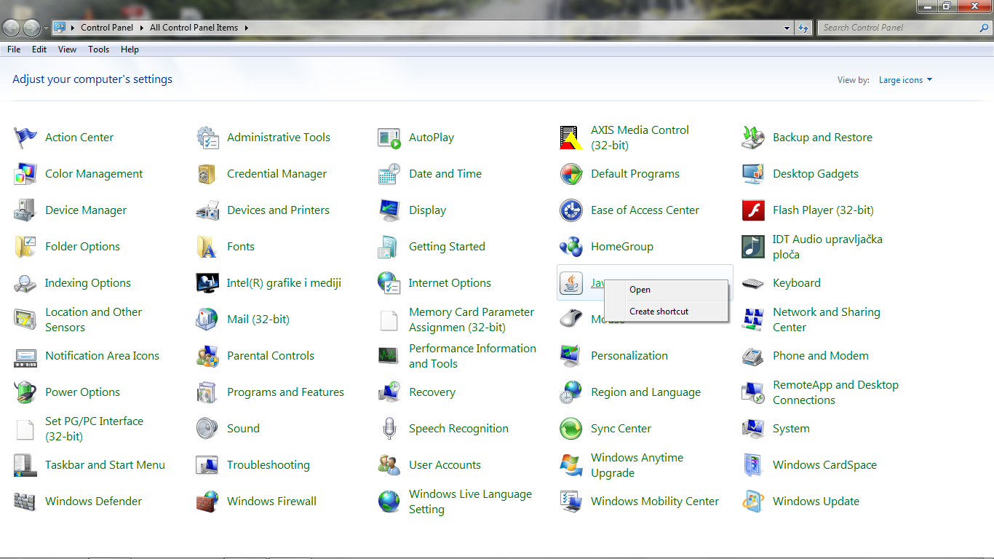

**Kliknite Open.**

**2. način:** Na startu ukucajte JAVA

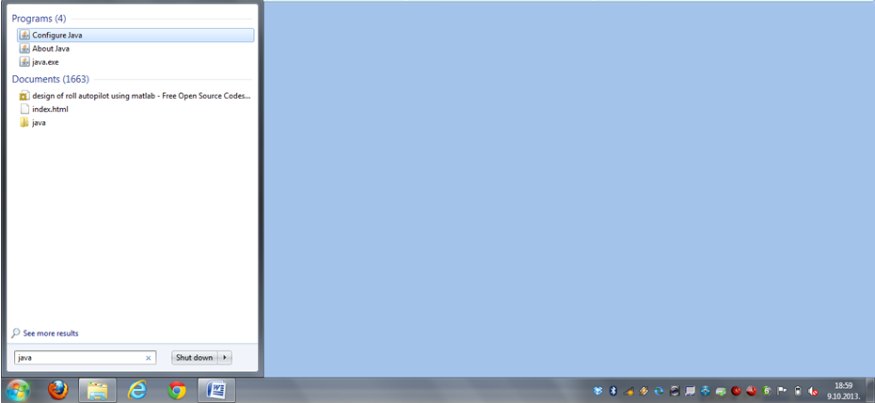

Kliknite Configure JAVA.

**2. korak**

**–**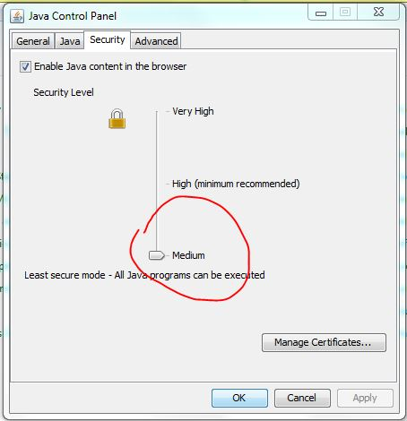

**U advanced:** 